同学们，一个学期转眼间已过了一半，这一段时间你学得怎么样呢？就让我们走进“语文游乐场”去感受语文的魅力，采摘丰收的果实吧！

一、拼音乐园。（28分）
1.摘果子。(6分)
ou w ye u zi you y
in sh yɑn yue ch shi i
声母：
韵母：
整体认读音节：
2.读一读，连一连，请帮图片找名字。（10分）
bái cài xiān huā zhī zhū huā ɡǒu xiǎo qiáo

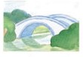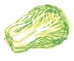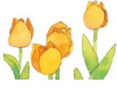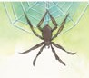
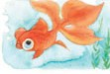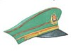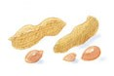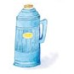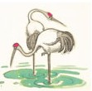

huā shēnɡ jūn mào jīn yú xiān hè nuǎn pínɡ
3.拼一拼，想一想括号里该填什么。（8分）
d—ǎ→（ ） ɡ—u—（ ）→ɡuā b—ǎ→（ ） t—ù→（ ）
d—( ）→dē x—i—á→（ ） （ ）—é→hé （ ）—ù→lù
4.看图片，写音节。（4分）
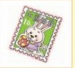
( ) ( ) ( ) ( )
二、生字盘点。（18分）
1.把词语与音节连一连。（6分）

tù wǎnɡ shù chuán huì xīnɡ


树 网 兔 星 船 会

2.拼一拼，写一写。（12分）
秋tiān( )，一个dà rén( )领着一个孩zi( )，到shān( )
shànɡ( )去看菊花。tián( )里传来le( )小chónɡ( )的叫声，真不知道这shì( )那个小dōnɡ xī( )在叫。
三、词语世界。（18分）
1.选择合适的字填在括号里。（4分）
木 目
（1）我看着爸爸的（ ）光，低下了头。
（2）妈妈在树林里采（ ）耳。
友 有
（3）我（ ）一个布娃娃。
（4）小明和我是好朋（ ）。
2.把合适的词填空括号里。（4分）
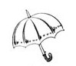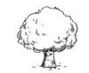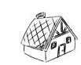
一（ ）雨伞 一（ ）大树 一（ ）房屋 一（ ）排球
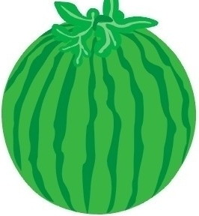
棵 座 把 个
3.找出句子中的反义词，填在括号里。（10分）
（1）那片果园不远也不近。 （ ）——（ ）
（2）姐姐来的时候，我出去了。 （ ）——（ ）
（3）山下有一条河，山上有一群羊。 （ ）——（ ）
（4）鱼戏莲叶南，鱼戏莲叶北。 （ ）——（ ）
（5）家里的苹果多，香蕉少。 （ ）——（ ）
四、句子森林。（照样子，写句子）(9分)
（1）星星是夜空的花朵。
是 的花朵。
（2）弯弯的月儿像小船，
像 。
（3）爸爸看书，妈妈看书，我也看书。
， ， 也 。
五、课文回顾。（6分）
1.秋天来了，一群大雁往 飞。
2，荷叶圆圆，他对青蛙说：“我是 天”
六、阅读天地。（11分）
我的小愿望
我有好多好多的小愿望，下面听我一一给你讲。
我希望，忽然有那么一天，聋哑的小朋友，都会说话了。从此，我们一起唱《我爱北京天安门》。
我希望，忽然有那么一天，我的盲人小哥哥，眼睛开始明亮起来了。从此，我们一起看《海绵宝宝》。
我希望，世界上再也没有眼泪和悲伤，到处都充满快乐和阳光……
1.连线。（6分）
聋哑小朋友 眼睛明亮
“我”希望 盲人小哥哥 充满阳光
这个世界 会说话了
2.你是不是也有许多小愿望？写一两个吧。（5分）
。
七、看图写话。（10分）
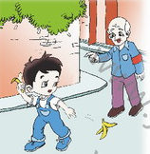
动脑筋想一想，图上有什么，会有什么故事呢？
先想一想，在写几句通顺的话。

参考答案：
一、1.w y sh ch ou u in i ye zi yue shi 2.略。3.dǎ ā bǎ tù ē xiá h l 4.fēnɡ yè bēi zi hǎi ōu yóu piào
二、1.tù—兔 wǎnɡ—网 shù—树 chuán—船 huì—会 xīnɡ—星
2.天 大人 子 山上 田 虫 是 东西
三、1.目 木 有 友 2.把 棵 座 个
3.远近 来去 下上 南北 多少
四、提示：用上加点词语，句子通顺即可。
五、1.南 2.夏
六、1.聋哑小朋友会说话了 盲人小哥哥眼睛明亮 这个世界充满阳光 2.略
七、略。

